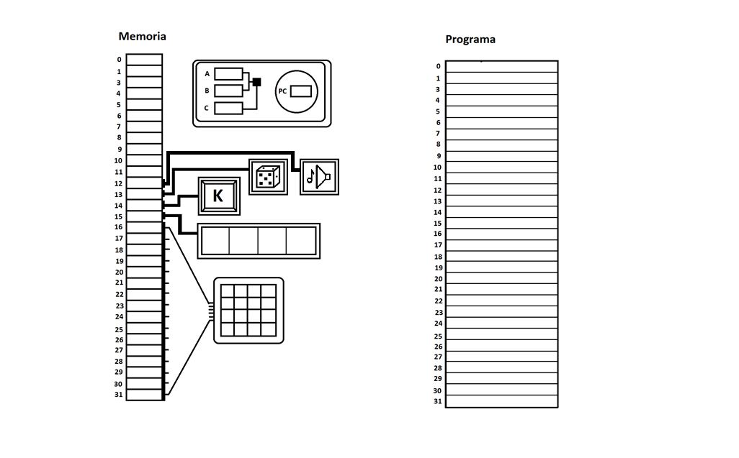

Juego de instrucciones

|  |  |  |  |
| --- | --- | --- | --- |
| COPIA | MUEVE destino, origen | Pone el valor de **origen** en **destino**  **destino** debe ser un registro o una posición de memoria | A, B, C -> Registros del procesador  @2, @7 -> Posiciones de memoria  2, 5, -2 -> Valores  @2[A] - > Acceso indexado |
| ARITMETICO  LÓGICAS | SUMA destino, origen1, origen2  RESTA destino, origen1, origen2  MULTIPLICA destino, origen1, origen2  DIVIDE destino, origen1, origen2 | Realiza la operación correspondiente entre **origen1** y **origen2** y deja el resultado en **destino**  **destino** debe ser un registro o una posición de memoria | |
| MAYOR destino, origen1, origen2  MAYORIGUAL destino, origen1, origen2  MENOR destino, origen1, origen2  MENORIGUAL destino, origen1, origen2  IGUAL destino, origen1, origen2  DIFERENTE destino, origen1, origen2 | Si la comparación correspondiente entre **origen1** y **origen2** es CIERTA, deja un 1 en **destino**  Si la comparación correspondiente entre **origen1** y **origen2** es FALSA, deja un 0 en **destino**  **destino** debe ser un registro o una posición de memoria | |
| AND destino, origen1, origen2  OR destino, origen1, origen2  NOT destino, origen1, origen2 | Si la operación lógica correspondiente entre origen1 y origen2 da un resultado de CIERTO, deja un 1 en **destino**  Si la operación lógica correspondiente entre origen1 y origen2 da un resultado de FALSO, deja un 0 en **destino**  **destino** debe ser un registro o una posición de memoria | |
| SALTO | SALTASIMAYOR direccionPrograma, origen1, origen2  SALTASIMAYORIGUAL direccionPrograma, origen1, origen2  SALTASIMENOR direccionPrograma, origen1, origen2  SALTASIMENORIGUAL direccionPrograma, origen1, origen2  SALTASIIGUAL direccionPrograma, origen1, origen2  SALTASIDIFERENTE direccionPrograma, origen1, origen2 | Si la comparación correspondiente entre **origen1** y **origen2** es CIERTA, la siguiente instrucción en ejecutarse será **direccionPrograma**, mediante la escritura de **direccionPrograma** en el registro **PC**.  **direccionPrograma** debe ser un valor. | |
| SALTA direccionPrograma | Provoca que la siguiente instruccion en ejecutarse sea direccionPrograma | |
| SALTASICIERTO direccionPrograma origen | Si el valor que hay en origen es CIERTO, la siguiente instrucción en ejecutarse será direccionPrograma | |
| SALTASIFALSO direccionPrograma origen | Si el valor que hay en origen es FALSO, la siguiente instrucción en ejecutarse será direccionPrograma | |
| LLAMA direccionPrograma | Provoca que la siguiente instrucción en ejecutarse sea direcciónPrograma y guarda en memoria el valor del PC+1 | |
| RETORNA | Provoca que la siguiente instrucción en ejecutarse sea la que se guardó en memoria en la última instrucción LLAMA | |
| DIRECCION | MUEVEVALORDIRECCION destino origen | Interpreta el contenido de origen como una dirección y almacena en destino el valor de la posición de memoria con esa direccion | |
| MUEVEDIRECCION destino origen | Guarda en destino la direccion de la posicion de memoria a la que hace referencia origen. | |
| ESPERA | ESPERA tiempo |  | |
| ESPERA_ENTRADA_TECLADO | Espera hasta que se pulse una tecla antes de ejecutar la siguiente instruccion | |
| DE E/S | ENTRADA_TECLADO destino | Deja el valor de la última tecla pulsada en **destino**  **destino** debe ser un registro o una posición de memoria | |
| LIMPIA_ENTRADA_TECLADO | Limpia el valor de la última tecla pulsada poniéndolo a 0 | |
| NÚMERO  ALEATORIO | NUMERO_ALEATORIO destino origen1 origen2 | Deja en destino un número aleatorio entre origen1 y origen2, ambos valores incluidos. | |
| VÍDEO | LIMPIA_PANTALLA | Pone a cero todas las posiciones de memoria correspondientes a la pantalla | |
| PON_PIXEL destinoX destinoY origen | Pone el valor de origen en la posición de memoria de pantalla del pixel con coordenadas destinoX y destinoY | |
| OBTEN_PIXEL destino origenX origenY | Deja en destino el valor del pixel con coordenadas origenX y origenY | |
| SONIDO | EMITE_SONIDO frecuencia canal | Emite un sonido con la frecuencia indicada y en el canal indicado.  Si sólo existe un canal el canal puede omitirse. | |
| PARA_SONIDO canal | Para el sonido en el canal indicado.  Si sólo existe un canal el canal puede omitirse. | |

Tabla ASCII

|  |  |  |  |  |  |
| --- | --- | --- | --- | --- | --- |
| 20 | space | 65 | A | 97 | a |
| 33 | ! | 66 | B | 98 | b |
| 34 | “ | 67 | C | 99 | c |
| 35 | # | 68 | D | 100 | d |
| 36 | $ | 69 | E | 101 | e |
| 37 | % | 70 | F | 102 | f |
| 38 | & | 71 | G | 103 | g |
| 39 | ' | 72 | H | 104 | h |
| 40 | ( | 73 | I | 105 | i |
| 41 | ) | 74 | J | 106 | j |
| 42 | * | 75 | K | 107 | k |
| 43 | + | 76 | L | 108 | l |
| 44 | , | 77 | M | 109 | m |
| 45 | - | 78 | N | 110 | n |
| 46 | . | 79 | O | 111 | o |
| 47 | / | 80 | P | 112 | p |
| 48 | 0 | 81 | Q | 113 | q |
| 49 | 1 | 82 | R | 114 | r |
| 50 | 2 | 83 | S | 115 | s |
| 51 | 3 | 84 | T | 116 | t |
| 52 | 4 | 85 | U | 117 | u |
| 53 | 5 | 86 | V | 118 | v |
| 54 | 6 | 87 | W | 119 | w |
| 55 | 7 | 88 | X | 120 | x |
| 56 | 8 | 89 | Y | 121 | y |
| 57 | 9 | 90 | Z | 122 | z |
| 58 | : | 91 | [ | 123 | { |
| 59 | ; | 92 | \ | 124 | | |
| 60 | < | 93 | ] | 125 | } |
| 61 | = | 94 | ^ | 126 | ~ |
| 62 | > | 95 | _ |  |  |
| 63 | ? | 96 | @ |  |  |
| 64 | @ |  |  |  |  |

Tabla de frecuencias musicales

|  |  |  |  |
| --- | --- | --- | --- |
| Nota | Octava1 | Octava2 | Octava3 |
| C | 33 | 65 | 131 |
| C# | 35 | 69 | 139 |
| D | 37 | 73 | 147 |
| D# | 39 | 78 | 156 |
| E | 41 | 82 | 165 |
| F | 44 | 87 | 175 |
| F# | 46 | 92 | 185 |
| G | 49 | 98 | 196 |
| G# | 52 | 104 | 208 |
| A | 55 | 110 | 220 |
| A# | 58 | 117 | 233 |
| B | 62 | 123 | 247 |